TIENDA LA ECONÓMICA

Manual de usuario y documentación funcional
Sistema de Gestión de Inventario
Universidad Mariano Gálvez de Guatemala
Versión 1.0 · 2026

1. Propósito del portal
Tienda La Económica es un portal de gestión de inventario diseñado para centralizar productos, existencias, movimientos, consultas, reportes, usuarios y configuraciones operativas. Su interfaz se adapta desde portátiles de 13 pulgadas hasta pantallas amplias, con navegación lateral, modo claro u oscuro y ajuste de letra entre 16 px y 20 px.

Módulos disponibles
Módulo | Función principal
Productos | Registro, edición, búsqueda y categorías
Movimientos | Entradas, salidas y ajustes de inventario
Consultas | Búsqueda rápida por múltiples criterios
Reportes | Generación y descarga de documentos PDF
Usuarios | Gestión de cuentas y permisos por rol
Configuración | Parámetros generales del portal

2. Roles y permisos
El portal aplica permisos por rol para proteger las funciones administrativas y organizar las responsabilidades del equipo.
- Superadministrador: controla todos los módulos y puede crear o editar cualquier cuenta de usuario.
- Administrador: opera productos, movimientos, consultas, reportes y configuración; puede crear usuarios y editar únicamente cuentas Encargado.
- Encargado: consulta productos, registra y actualiza movimientos, realiza búsquedas y consulta reportes disponibles.
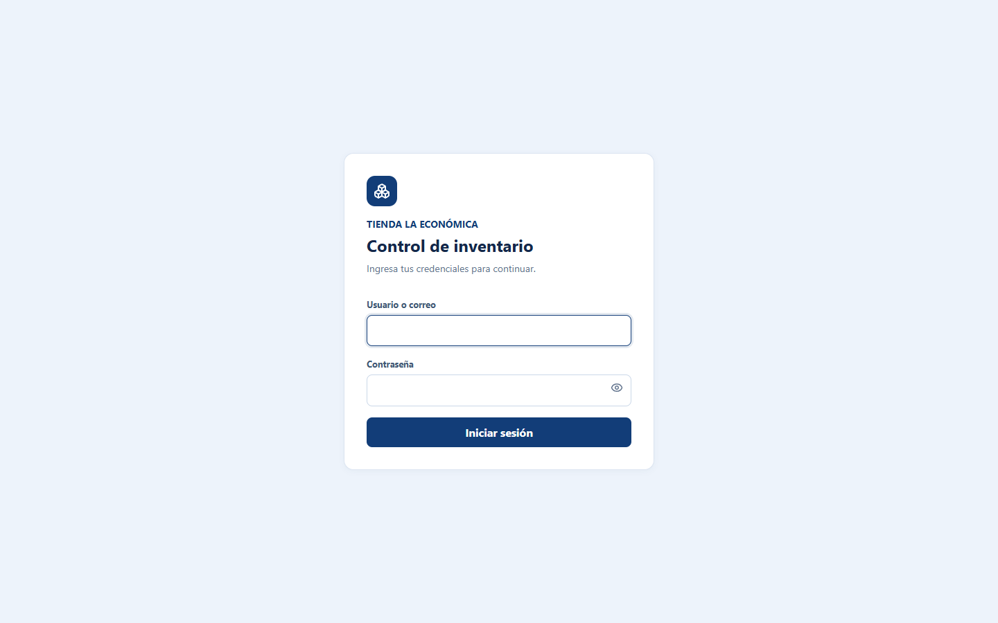
Figura — Acceso al portal

3. Guía de módulos

Panel principal
El dashboard presenta el total de productos, unidades disponibles, existencias bajas y productos agotados. También muestra movimientos recientes y productos que requieren atención para facilitar decisiones operativas.
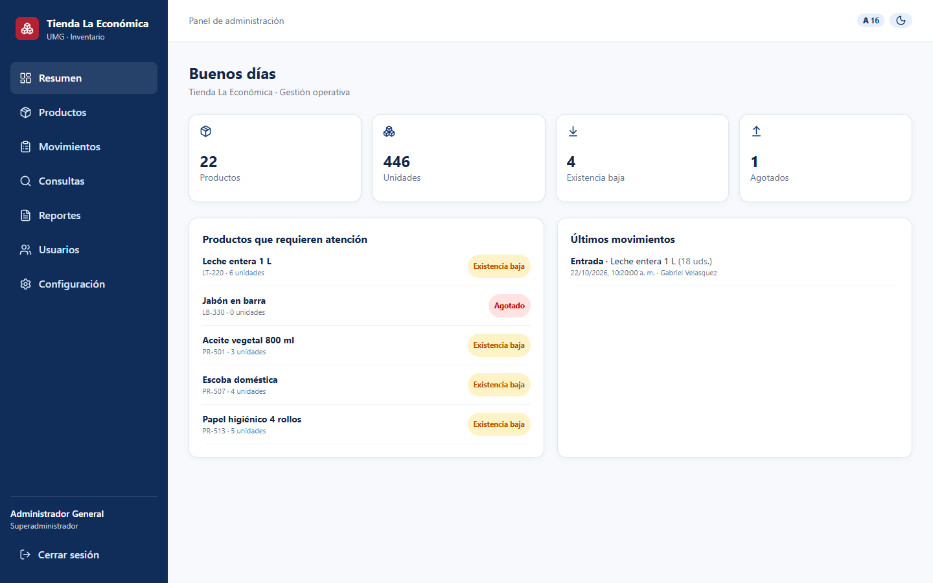
Figura — Panel principal

Gestión de productos
Este módulo permite registrar, consultar y editar productos. Cada producto contiene código único, nombre, categoría, precio, existencias y stock mínimo. La categoría puede buscarse sin considerar tildes o caracteres especiales, seleccionarse de una lista existente o escribirse para crear una nueva. La tabla presenta diez productos por página y dispone de navegación inferior.
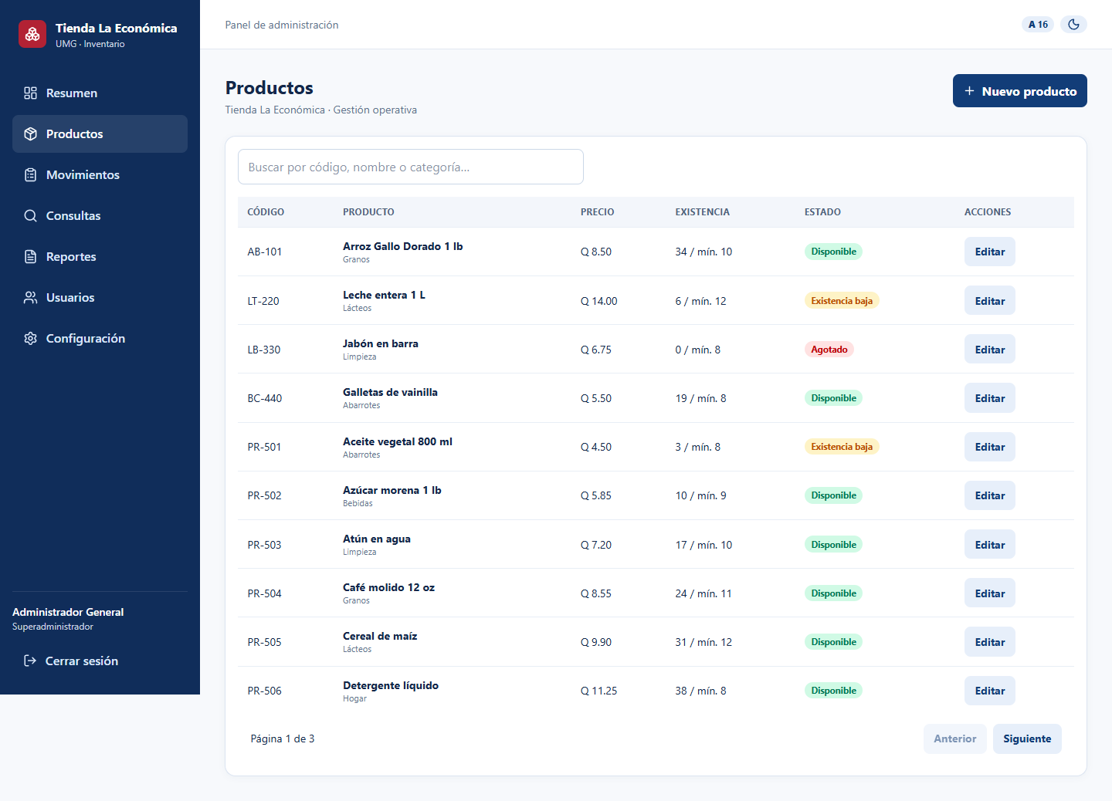
Figura — Gestión de productos

Movimientos de inventario
Permite registrar entradas, salidas y ajustes. El sistema impide salidas superiores a las existencias disponibles y conserva el historial con fecha, producto, responsable, cantidad y tipo de movimiento.
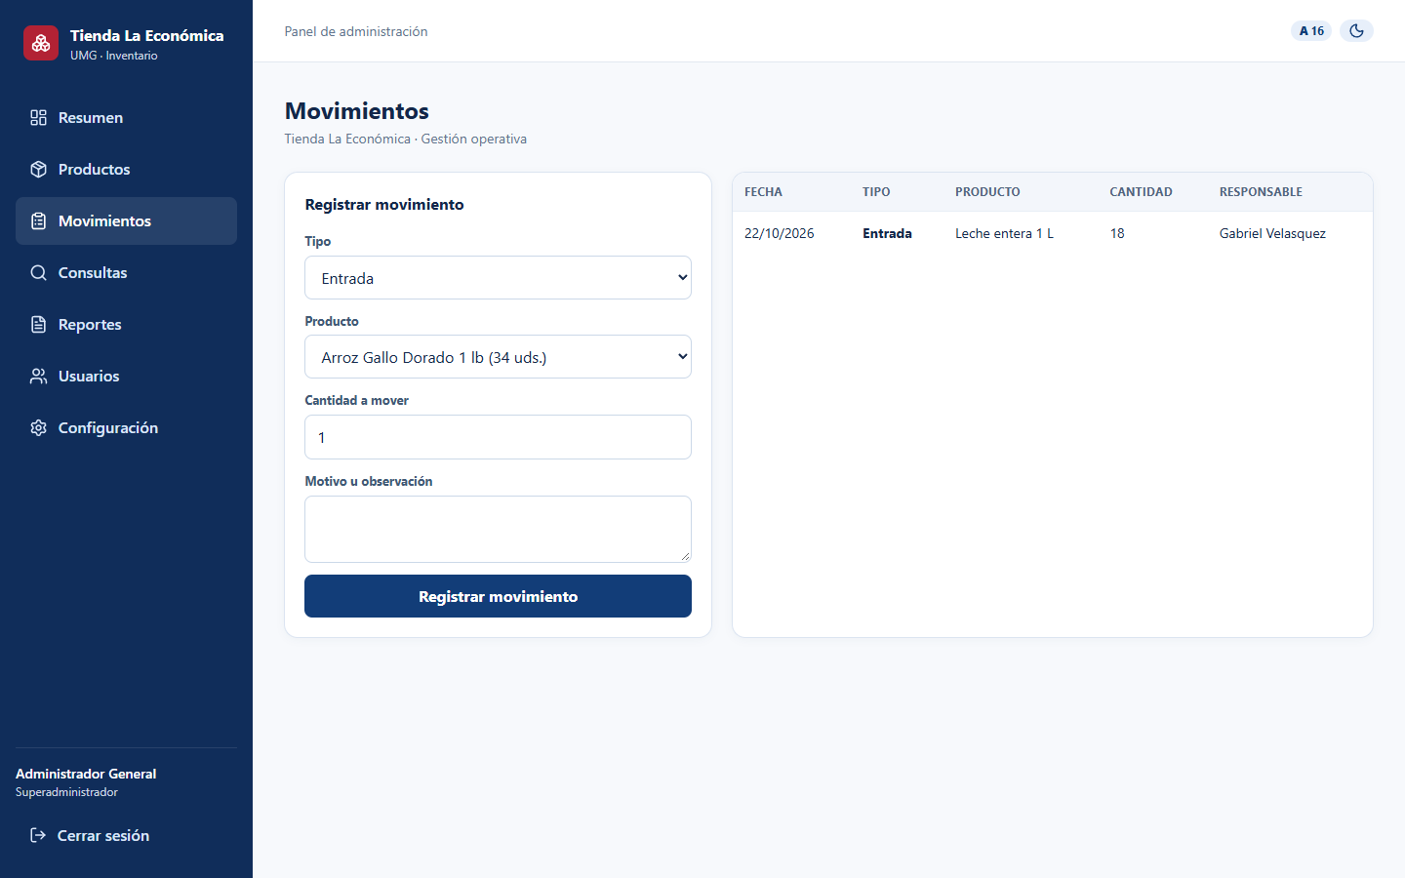
Figura — Movimientos de inventario

Consultas
Ofrece localización rápida de productos por código, nombre, categoría y estado de disponibilidad. Los resultados se actualizan al escribir, ignoran tildes y caracteres especiales, y muestran un estado claro cuando no existen coincidencias. La vista ordena hasta doce resultados por página en una cuadrícula de tres columnas por cuatro filas.
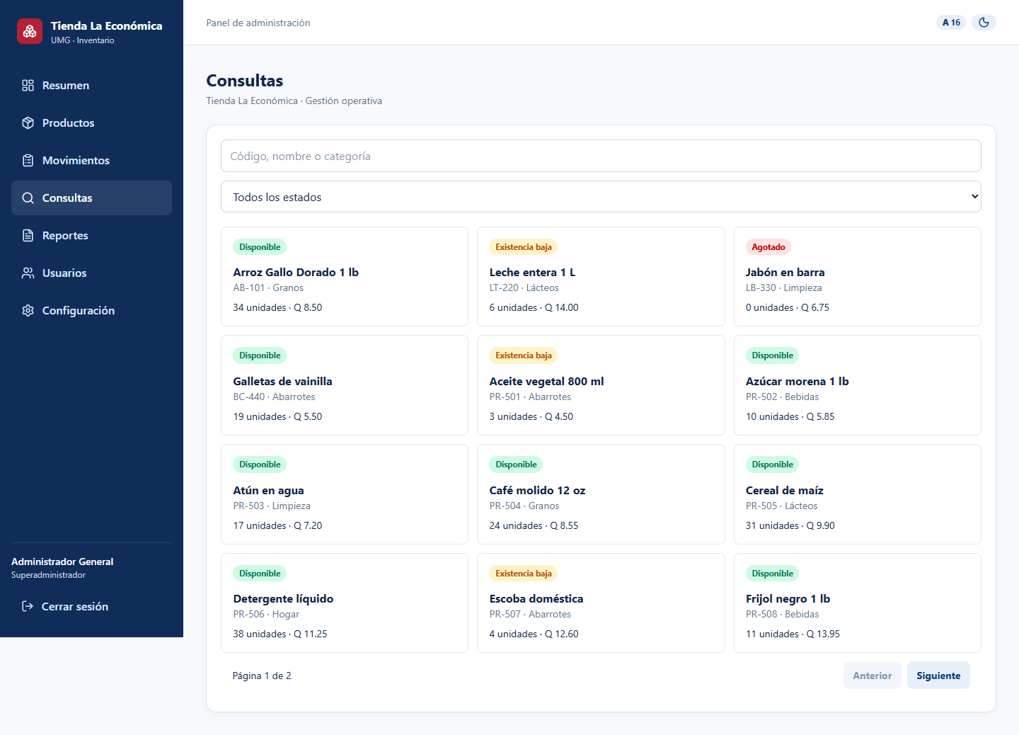
Figura — Consultas

Reportería y exportación PDF
Genera reportes de inventario general, existencias bajas, productos agotados y resumen de existencias. Cada documento incluye identificación de la tienda, fecha, responsable, tablas, estados y totales, y puede descargarse directamente como PDF.
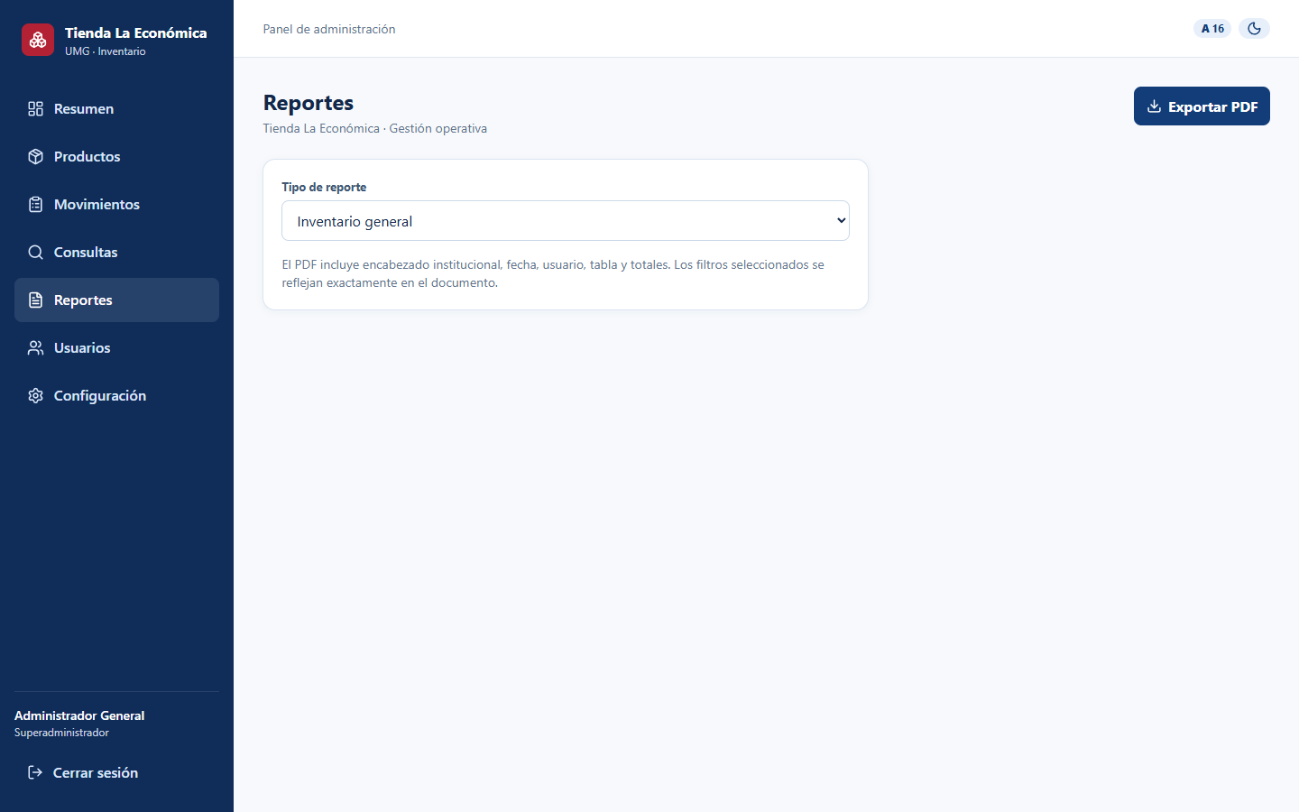
Figura — Reportería y exportación PDF

Administración de usuarios
El Superadministrador administra todas las cuentas. Los Administradores pueden crear usuarios y editar cuentas con rol Encargado; no modifican administradores ni superadministradores. Los roles disponibles al crear una cuenta son Administrador y Encargado. La columna Acciones muestra el botón Editar únicamente cuando el rol activo tiene autorización.
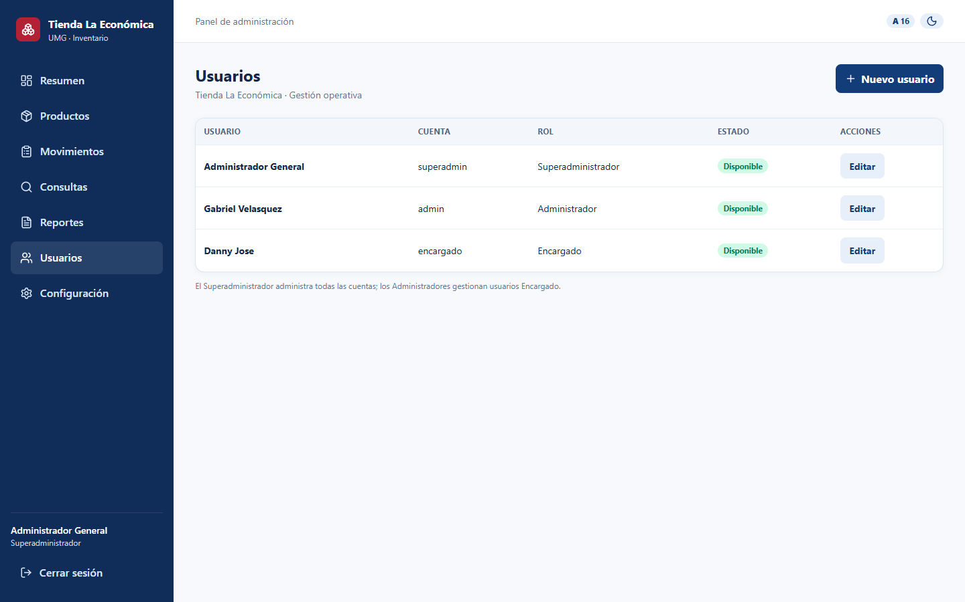
Figura — Administración de usuarios

Configuración
Centraliza nombre comercial, moneda, formato de fecha, stock mínimo predeterminado e información general para reportes. Estos valores se aplican a la operación y presentación del portal.
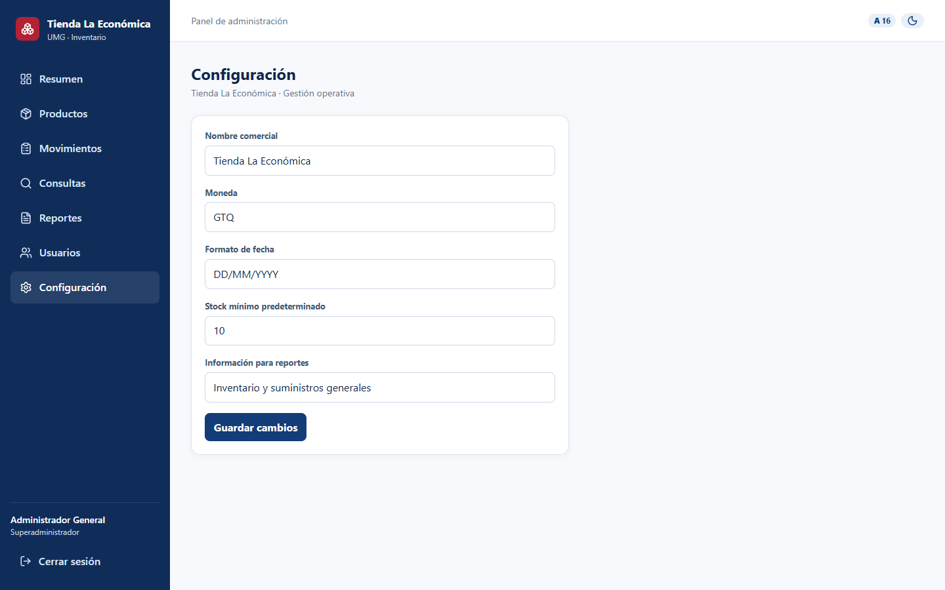
Figura — Configuración

4. Reglas operativas
- El código de cada producto es único; no se aceptan precios, existencias ni stocks mínimos negativos.
- Una salida de inventario no puede superar la cantidad disponible.
- Las entradas, salidas y ajustes actualizan automáticamente la existencia del producto y conservan su historial.
- Productos y Usuarios muestran diez registros por página; Consultas muestra doce resultados por página con paginación inferior.
- La reportaría exporta datos estructurados a PDF; no utiliza capturas de pantalla como fuente de información.

5. Alcance funcional
El portal reúne las operaciones diarias de inventario: alta y actualización de productos, control de existencias, registro de movimientos, consulta de información, administración de usuarios y generación de reportes. Las funciones visibles cuentan con validaciones, mensajes de resultado y controles de acceso acordes al rol activo.

6. Uso recomendado
Mantenga actualizados el stock mínimo y las categorías para que el dashboard y los reportes identifiquen correctamente productos agotados o con existencia baja. Registre cada entrada, salida o ajuste desde el módulo Movimientos para conservar la trazabilidad del inventario.

